FDGE8放电线圈

一、概述
FDGE8放电线圈为环氧树脂真空浇注单相户内型产品，其适用于额定频率50hz，额定电压10KV及以下的电力系统中。与高压并联电容器组并联连接,当电容器组与系统断开后，能在5S内将电容器组上的剩余电压降至安全电压。在正常运行时，二次绕组可以做电压指示，用户如有特殊要求时，亦可带剩余电压绕组，起到继电保护作用。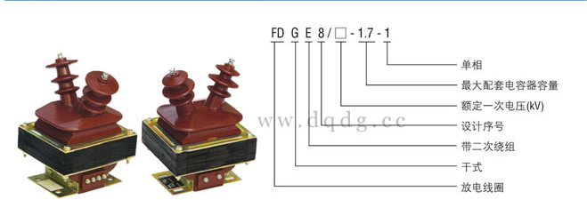

二、技术参数
a、产品符合标准DL/T653-1998
b、负荷功率因数：COSΦ＝0.8(滞后)
c、额定电压比、准确级及额定二次输出、放电容量、额定绝缘水平见表
d、用户如有特殊要求，可与本公司协商后确定
型号 | 额定电压比 | 额定二次输出 |  |  |  | 放电容量kvar | 额定绝缘水平
型号 | 额定电压比 | 0.2 | 0.5 | 1 | 6P | 放电容量kvar | 额定绝缘水平
FDGE8/6.6√3-1.7-1 | 6.6/√3/0.1  6.6/√3/0.1/0.1/3 | 20 | 50 | 100 | 100 | 1700 | 7.2/32/60
FDGE8/7.2/√3-1.7-1 | 7.2/√3/0.1  7.2/√3/0.1/0.1/3 |  |  |  |  | 1700 | 7.2/32/60
FDGE8/11/√3-1.7-1 | 11/√3/0.1  11/√3/0.1/0.1/3 |  |  |  |  | 1700 | 12/42/75
FDGE8/11/√3-2.5-1 |  |  |  |  |  | 2500 | 12/42/75
FDGE8/11/√3-3.4-1 |  |  |  |  |  | 3400 | 12/42/75
FDGE8/12/√3-1.7-1 | 12/√3/0.1  12/√3/0.1/0.1/3 |  |  |  |  | 1700 | 12/42/75
FDGE8/12/√3-2.5-1 |  |  |  |  |  | 2500 | 12/42/75
FDGE8/12/√3-3.4-1 |  |  |  |  |  | 3400 | 12/42/75

三、FDGE8放电线圈型号含义、外形及安装尺寸、电容器（组）连接方式

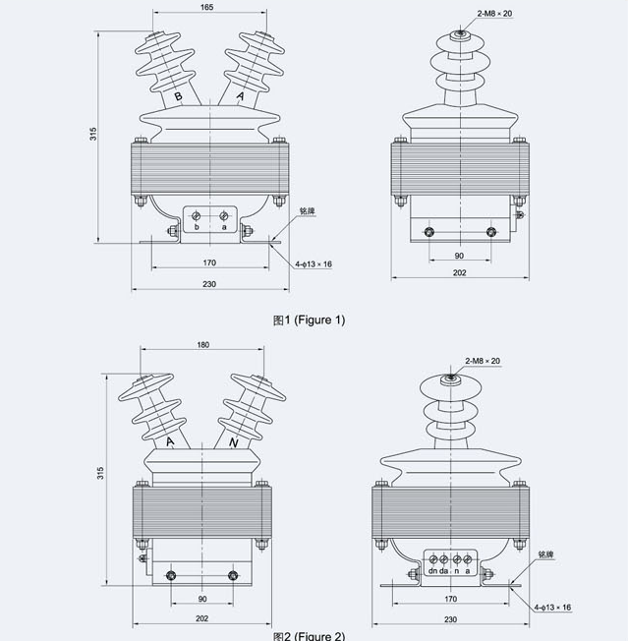

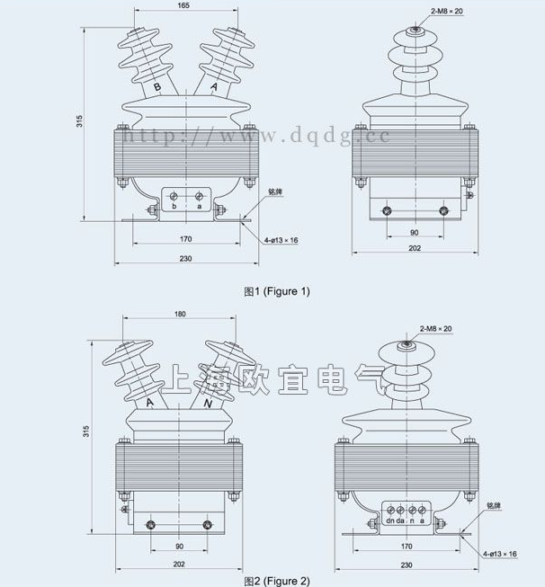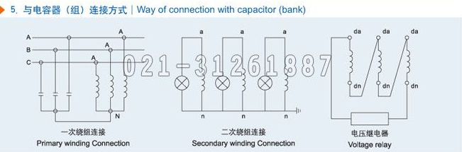

本文地址：http://www.dqdg.cc/FDGE8-116.html

